Exercice 1 : Partie A) 1)
SAU  Tranche d’âge | [ 0 ; 10 [ | [ 10 ; 30 [ | [ 30 ; 50 [ | [ 50 ; 100 [ | Total
[ 15 ; 25 [ | 2 | 1 | 5 | 3 | 11
[ 25 ; 35 [ | 21 | 19 | 16 | 28 | 84
[ 35 ; 45 [ | 40 | 33 | 16 | 59 | 148
[ 45 ; 55 [ | 17 | 67 | 53 | 123 | 260
[ 55 ; 65 [ | 110 | 60 | 70 | 57 | 297
Total | 190 | 180 | 160 | 270 | 800

2) a) Pourcentage, parmi les chefs d’exploitations agricoles, de ceux dans la tranche d’âge [25,35[ : = 0,105 =
b) Pourcentage, parmi les chefs d’exploitation agricole, de ceux âgés de strictement moins de 45 ans et possédant au moins 30 ha de SAU :
= = 0,15875 ≈
c) Pourcentage des chefs d’exploitation qui ont une SAU de moins de 10 ha parmi ceux âgés de 55 ans ou plus. ≈ 0,370 =
d) Pourcentage des chefs d’exploitation agricole de 55 ans ou plus parmi ceux qui ont une SAU de moins de 10 ha : ≈ 0,579 =

Partie B – 1) a) 11 + 84 + 148 = 243. 243 chefs d’exploitation agricole ont strictement moins de 45 ans. 243 + 260 = 503. 503 chefs d’exploitation agricole ont strictement moins de 55 ans.

b) Il y a 800 exploitants agricoles. En les rangeant par ordre d’âge, la médiane est l’âge moyen du 400ème et du 401ème . Comme le 243ème a moins de 45 ans et le 503ème est dans la tranche [ 45 ; 55 [, d’après le a), l’âge médian se situe dans cette tranche d’âge.

243 + 18 = 261. 261 chefs d’exploitation ont 45 ans ou moins.
261 + 21 + 24 + 31 + 30 + 31 = 398. 398 chefs d’exploitation ont 50 ans ou moins.
398 + 30 = 428. 428 chefs d’exploitation ont 51 ans ou moins.
398 < 400 < 401 < 428
Donc le 400ème et le 401ème ont 51 ans, qui est donc l’âge médian.

c) 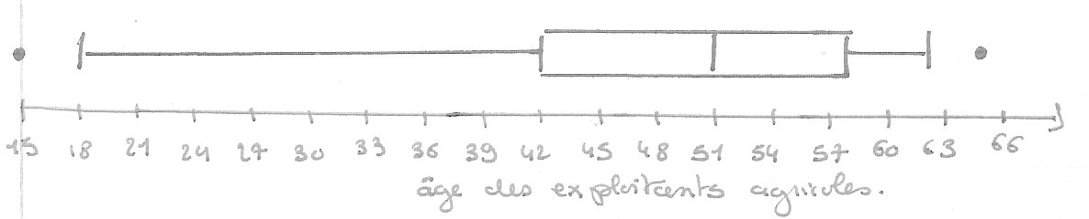
2) Tout dépend ce que le journaliste entend par « dans l’ensemble ». Il est vrai que la médiane d’âge des chefs d’exploitation de moins de 10 ha (57 ans) est plus élevée que celle (47 ans) de ceux qui ont une exploitation de 50 à 100 ha, et que la boîte, au niveau des quartiles, est située à des âges légèrement plus bas pour les exploitants ayant 50 à 100 ha. Mais on remarque aussi qu’il y a des exploitants plus jeunes (dès 18 ans) pour les exploitations de moins de 10 ha que pour les exploitations de 50 à 100 ha (à partir de 24 ans seulement).

Note : dans ces deux diagrammes, il n’y a pas de points pour indiquer les valeurs extrêmes. Celles-ci sont au bout des « moustaches » à la place des déciles.

Exercice 2 : 1) f(x) = ( − 3x + 1 )² = (−3x)² − 2 × 3x × 1 + 1² =
f’(x) = 9 × 2x − 6 =

2) f(3) = ( − 3 × 3 + 1 )² = (− 9 + 1)² = (− 8)² = 64
Les coordonnées du point de la courbe représentative de f d’abscisse 3 sont donc (3;64)

f’(3) = 18 × 3 − 6 = 54 − 6 = 48
Le coefficient directeur de la tangente à la courbe représentative de f en son point d’abscisse 3 est 48.

3) Etude du signe de f’(x) = 18 x − 6
f’(x) > 0 ⇔ 18x − 6 > 0 ⇔ 18x > 6 ⇔ x >
(on peut aussi résoudre 18x − 6 = 0, trouver x = et se souvenir que 18x − 6 est du signe de 18 « à droite du zéro », c'est-à-dire pour x > )
f ( ) = ( − 3 × + 1 )² = ( 0 )² = 0
x | − ∞ + ∞
f’(x) | − 0 +
F(x) | 0

4) f admet un minimum local de 0 en x = . f est donc toujours positive sauf en x = où elle s’annule. Son tableau de signes est donc le suivant :
x | − ∞ + ∞
f(x) | + 0 +

